Энциклопедия о Ярославле
Герб Ярославля утвержден 31 августа 1778 года.
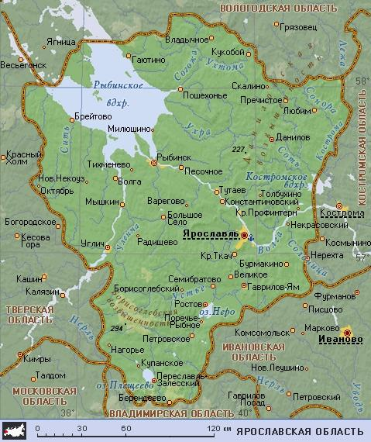
Ярославская область (географическая карта).

Ярославль — город в Российской Федерации, административный центр Ярославской области, крупнейший центр российского и международного туризма, один из городов «Золотого кольца» России. Ярославль расположен на реке Волге, в 282 км к северо-востоку от Москвы. Ярославль — крупный транспортный узел (железнодорожные линии и автомобильные дороги, аэропорт). Население — 613,3 тыс. человек (2001). Ведущие отрасли городской промышленности: машиностроение («Автодизель»), станкостроение, химическое и нефтехимическое производство («Лакокраска», «Ярославльнефтеоргсинтез). Среди других крупных предприятий: электромашиностроительный завод, завод полимерного машиностроения, производственные объединения деревообрабатывающего оборудования, «Машприбор», судостроительный завод, радиозавод.
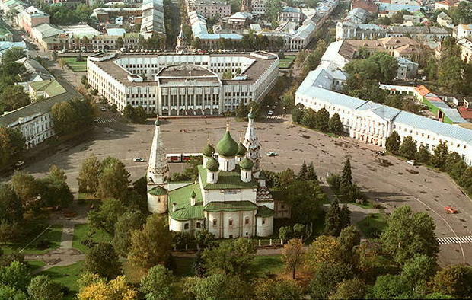
Панорама Ярославля близ церкви Ильи Пророка (1647-1650 гг.; в интерьере фрески 1680-1681 гг., резная надпрестольная сень 1654 г.). На площади корпуса Присутственных мест в стиле классицизма (1786-1787 гг., реконструированы в 1820 г.), Сиротского дома (1787).
Город был основан в 1010 году князем Ярославом Мудрым на месте селения Медвежий Угол при слиянии речки Которосли с рекой Волгой. С 1218 года — столица Ярославского княжества. Временем наивысшего расцвета в домонгольский период стало правление ростовского князя Константина Всеволодовича и его сына Всеволода, при котором в 1218 году Ярославль стал столицей княжества. В 1463 году Ярославль присоединен к Московскому княжеству. С апреля по июнь 1612 года в Ярославле находилось ополчение Козьмы Минина и Дмитрия Пожарского. В 18 веке Ярославль — крупный торговый и ремесленный центр; в нем ведется каменное строительство, складываются самобытные школы каменного зодчества, настенных росписей, процветают ремесла (ярославские колокола).
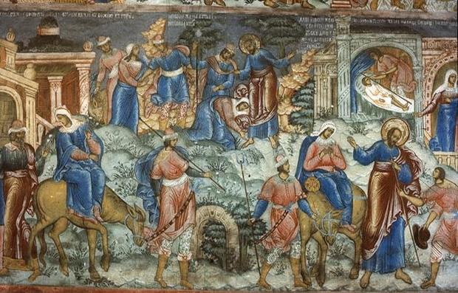
Ярославль. Церковь Ильи Пророка. Фресковая роспись внутри церкви (1680-1681) располагается широкими поясами в четыре яруса. В нижнем ярусе изображены деяния пророка Елисея, ученика пророка Ильи.

Ярославль. Спасо-Преображенский собор Спасского монастыря (1506-1516). Спасо-Преображенский собор — главный храм Спасского монастыря — был поставлен в 1506-1516 годах столичными мастерами великого князя Василия III Ивановича и напоминает Архангельский собор Московского Кремля.
Со временем Ярославль становится важным центром мануфактурной промышленности. С 1796 года — губернский центр. В 1805 году промышленником П. Г. Демидовым было основано училище Высших наук, преобразованное в 1833 году в лицей. В 1870-1898 гг. Ярославль был связан сетью железных дорог с Москвой, Вологдой, Костромой, Петербургом.
Достопримечательности
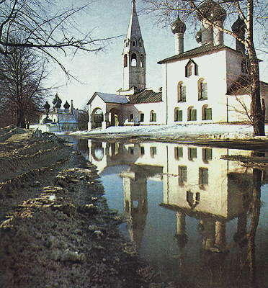
Ярославль. Церковь Николы «Рубленый Город». 1695 год.
Древнейшая часть Ярославля — архитектурный комплекс Стрелки (1658-1668), высокого мыса при впадении Которосли в Волгу, где в 11 веке была заложена деревянная крепость — Рубленый город. В 16 веке за пределами крепости возникает торгово-ремесленный посад, который обносится земляным валом с деревянными башнями — Земляной город. От фортификационных сооружений того времени сохранились две проездные башни — Знаменская (Васильевская) и Волжская (Арсенальная).
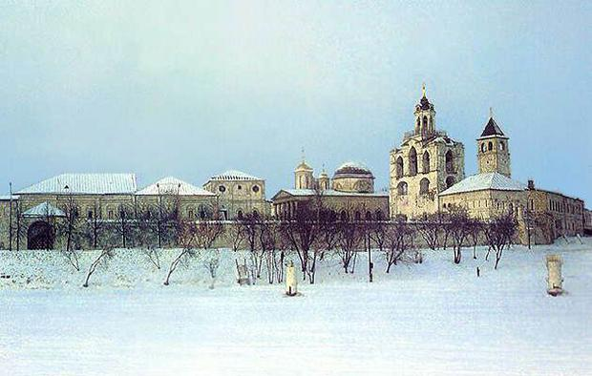
Ярославль. Спасо-Преображенский монастырь на берегу Которосли.
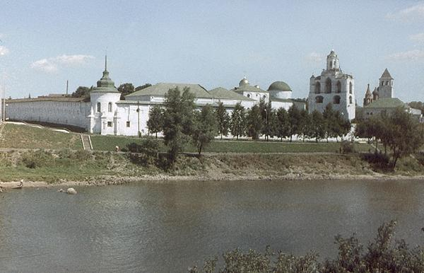
Ярославль. В 18 в. в стенах Спасского монастыря был найден рукописный список «Слова о полку Игореве».
Неподалеку от Стрелки находится величественный ансамбль Спасского монастыря (12 в.). Центральное место здесь занимает древнейшее здание Ярославля — Спасо-Преображенский собор, возведенный в 1503-1516 годах на фундаменте первоначальной постройки (1216-1224) столичными мастерами великого князя Василия III. Северная паперть собора была монастырской «книгохранительницей», где, как предполагают исследователи, находилась рукопись «Слова о полку Игореве», обнаруженная в конце 18 века графом А. И. Мусиным-Пушкиным. Южный фасад собора закрыт церковью Ярославских чудотворцев, построенной в 1827-1831 годах по проекту архитектора П. Я. Панькова в классическом стиле.
Восточную сторону монастырской площади занимает звонница, возведенная в 16 веке. К западу от площади находится трапезная палата, к которой примыкает церковь Рождества (начало 16 в.), искаженная многочисленными переделками. Огромные сени соединяют трапезную с корпусом настоятельских покоев (18 в.). Все строения монастыря окружают мощные стены, из которых северная, западная и восточная сохранились с 17 века. К этому времени относятся дошедшие до нас башни — Богородская (1623) и Угличская (1635). За Спасским монастырем находится церковь Богоявления, построенная в 1684-1693 годах на средства купца Алексея Зубчанинова. На территории Спасского монастыря находится Ярославский историко-архитектурный музей-заповедник.
Церкви Ярославля
В центре древнего посада Ярославля сохранилась первая каменная посадская церковь Николы Надеина на Волжском берегу (1620-1621), выстроенная на средства ярославского купца Епифания Свешникова, по прозвищу Надей. Роспись (1640-1641) церкви выполнена двадцатью художниками, во главе с костромичом Л. Агеевым, ярославцем С. Ефимеевым и нижегородцем И. Муравьевым. Достопримечательностью церкви является резной иконостас, выполненный в стиле барокко в 1751 году по эскизам основателя русского театра Ф. Г. Волкова.
В 1635 году на ярославском посаде была заложена церковь Рождества Христова на Волге. Храм интересен декором фасадов, ажурным крестом над приделом Казанской богоматери, шатровой надвратной церковью-колокольней. Главной достопримечательностью среди ярославских храмов 17 века считается церковь Ильи Пророка (1647-1650), выстроенная на месте старого деревянного храма по заказу купцов Аникея и Нифантия Скрипиных. После реконструкции Ярославля в 1778 году храм оказался в центре главной площади города. Главным богатством церкви являются фрески, выполненные за два летних сезона 1680-1881 годов артелью из пятнадцати мастеров под руководством костромичей Гурия Никитина и Силы Савина. Интерьер храма украшает резной иконостас в стиле русского барокко, созданный в начале 18 века.
В старой части города, на территории бывшего Кремля, расположены Митрополичьи палаты (1680), сохранившиеся от построек резиденции ростовского митрополита Ионы Сысоевича. С 1977 года в здании Митрополичьих палат открыта экспозиция иконописи из собрания Ярославского художественного музея. Почти на самом краю Медведицкого оврага находится церковь Тихона (1825-1831). По преданию, здесь, на территории языческого капища, в 11 веке Ярославом Мудрым был срублен первый христианский храм.
В юго-западной части Рубленого города на месте древней надвратной часовни стоит церковь Николы Рубленый город (1695). Напротив нее расположена церковь Спаса-на-городу (1672). Архитектурный ансамбль набережной Которосли включает церковь Михаила Архангела (1658-1682).
Недалеко от церкви Богоявления, между дорогой на Углич и набережной Которосли сохранились каменные храмы второй половины 17 века. В 1671-1673 годах на средства посадских людей была возведена церковь Дмитрия Солунского, известная росписями, выполненными в 1686 году под руководством Севастьяна Дмитриева и поновленными в 1859 году. К числу других посадских храмов относятся церковь Петра Митрополита (1657); церковь Николы Мокрого (1665-1672), известная созданными в 1673 году росписями на сюжеты жития Николы; церковь Тихвинской Богоматери (1686).
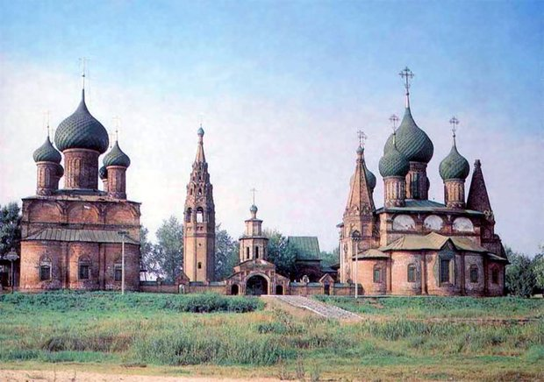
Ярославль. Ансамбль в Коровниках. Церковь Иоанна Златоуста, Колокольня и церковь Владимирской Божией Матери.
Образцом древнерусского жилого дома богатого горожанина 17 века является дом Иванова. От него просматривается высокая ярусная колокольня церкви Никиты Мученика (конец 17 в.). Вдалеке от центра города расположена церковь Владимирской Богоматери (1670-1678). Суровый облик храма соответствовал его месторасположению на «божедомке» — месте захоронения неимущих.
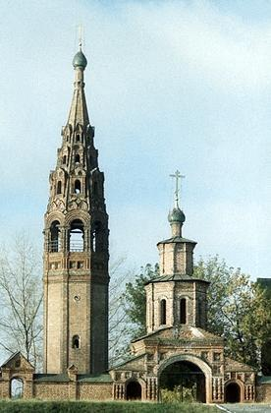
Ярославль. Святые ворота ансамбля в Коровниках соединяют церкви Иоанна Златоуста и Владимирскую. Чуть дальше, за ними, выделяется колокольня, созданная в 1680-е годы, она получила в народе название «ярославская свеча».
Из храмов, построенных в конце 17 — начале 18 века за пределами посада вдоль берегов Волги, сохранилась церковь Благовещения, поставленная жителями Рыбачьей слободы в 1688-1702 годах и расписанная по их заказу в 1709 году. На правом берегу Волги, ниже устья Которосли расположен архитектурный ансамбль Коровницкой слободы, жители которой занимались скотоводством, производством гончарных изделий и изразцов. Комплекс построек включает церковь Иоанна Златоуста (1649-1654), церковь Владимирской Богоматери (1669), 37-метровую колокольню (1680-е гг.) и Святые ворота (рубеж 17-18 вв.).
За переправой через Которосль располагалась Ямская слобода, близ которой на Турговой (Туговой) горе находится старое кладбище, где похоронены ярославские воины, в 1257 году принявшие здесь бой с отрядом татарского хана. Поставленная здесь в 1692 году небольшая одноглавая церковь Параскевы Пятницы являет собой образец простой церкви с трапезной. Выше по течению Которосли находилась самая большая и богатая ярославская слобода — Толчково. Одним из наиболее интересных архитектурных памятников, расположенных здесь, является Федоровская церковь (1687). В церкви сохранились росписи, сделанные в 1715 году Ф. Игнатьевым и Ф. Федоровым «со товарищи», среди которых наибольшую ценность представляют композиции на темы прославления Богородицы.
Господствующее положение в панораме Толчковской слободы занимает церковь Иоанна Предтечи (1671-1687). Росписи, выполненные артелью художников под руководством ярославских мастеров Дмитрия Плеханова и Федора Игнатьева по масштабу и количеству изображенных фигур не имеют равных. В главном храме сохранился резной барочный иконостас (1701). К юго-западу от церкви расположена 45-метровая ярусная колокольня (17-18 вв.). За пределами Толчковской слободы находится церковь Николы в Меленках (1668-1672).
Толгский монастырь
В 6 км от Стрелки вверх по течению Волги на левом берегу расположен один из самых известных монастырей Ярославля — Толгский, основанный в 14 веке. По легенде монастырь был заложен ростовским епископом Трифоном, чудесным образом обнаружившим на этом месте икону Богоматери с младенцем. Чудотворная икона Толгской богоматери становится покровительницей и защитницей Ярославля (в настоящее время икона хранится в Ярославском художественном музее, в обитель привозится 21 января — в день ее обретения).
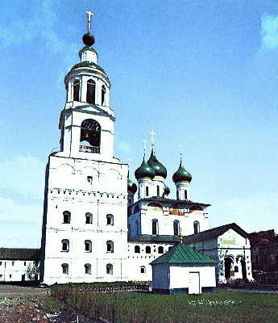
Ярославль. Введенский собор (1681-1688) с колокольней Толгского монастыря (1683-1685, 1826). Вид с юго-запада.
В 16 веке в Толгском монастыре был построен первый каменный храм в память Воздвижения Креста Господня. В 1672 году возводятся Святые ворота с Никольской церковью. В 1780-е годы был построен главный собор монастыря — Введенский, настоятельские покои и звонница. До наших дней не дошли древние колокола Толгского монастыря. В 1930-е годы Толгский монастырь был закрыт, в звоннице устроена водонапорная башня, позднее на территории монастыря была размещена колония для малолетних преступников. Огромный ущерб был нанесен Крестовоздвиженскому собору. В 1987 году было принято решение о возвращении обители Русской православной церкви. С 1989 года Толгский женский монастырь стал первым из восстанавливаемых монастырей в Центральной России. К числу сохранившихся памятников Толгского монастыря относятся Крестовоздвиженская церковь с трапезной палатой (18 в.), Святые ворота с Никольской башней (1672), занимающий центр монастырской площади Введенский собор (1681-1688), звонница (1683-1685), настоятельский корпус (1670-1680), Спасская церковь с больничными палатами (начало 18 в.).
Гражданская архитектура
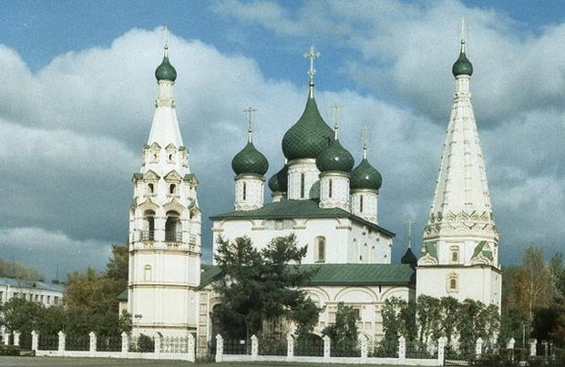
Ярославль. Церковь Ильи Пророка была заложена в 1647 году именитыми купцами «гостинной сотни» Скрипиными и построена за три года. В интерьере фрески 1680-1681 годов, резная надпрестольная сень 1654 года.
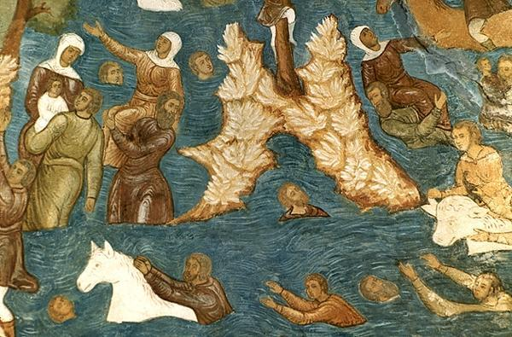
Потоп. 1680-1681 годы. Фреска северной паперти церкви Ильи Пророка в Ярославле.
Ярославль богат памятниками не только храмовой, но и гражданской архитектуры. С конца 18 века его облик определял регулярный план, утвержденный в 1778 году, для которого было характерно внимательное отношение в старой застройке города. Композиционным центром города стала церковь Ильи Пророка, рядом с которой возводились общественные здания. От построек того времени остались корпуса присутственных мест (1778), построенные по проекту архитектора И. М. Левенгагена. Весьма ценными памятниками также являются Торговые ряды (1780-1790), Гостиный двор (1814-1818), здание епархиального училища (1818), Духовная консистория (1815), особняк Вахрамеевых (конец 18 в.), дом Сорокиной (1816), усадьба городского головы Матвеевского (1790-1809). Многовековая история Ярославля отражается в облике Волжской набережной, обустройство которой осуществлялось под патронажем императоров Александра I и Николая I.
История Ярославля связана с именами многих известных в России и за ее рубежом деятелей науки и культуры. Здесь жили основатель первого в России общедоступного национального театра Ф. Г. Волков (в Ярославле драматический театр носит его имя), скульптор А. М. Опекушин, художник А. К. Саврасов, педагог К. Д. Ушинский. Ярославль — родина тенора Л. В. Собинова, режиссера Ю. П. Любимова, кинорежиссера С. Я. Кулиша, лыжника П. К. Колчина. В городе установлены памятники Н. А. Некрасову (1958), Ф. Г. Волкову (1973), Л. Н. Трефолеву, маршалу Ф. И. Толбухину (1972). Кроме музеев, на территории Спасского монастыря в городе действуют: экспозиция русского искусства 18-19 веков, размещенная в бывшем губернаторском доме; экспозиция древнерусского искусства, распложенная в Митрополичьих палатах; музей истории Ярославля; музей «Литературная жизнь Ярославского края»; мемориальный дом-музей Л. В. Собинова.
Читать полностью: https://www.km.ru/turizm/encyclopedia/yaroslavl

